
106學年度第一學期性平教育講座-教職員工研習活動成果表
研習名稱 | 性平教育-教師研習 |  | 演講主題 | 生命中的七彩白光
演講老師 | 薄培琦講師 |  | 活動地點 | 閱覽室
活動時間 | 106年10月 27日  時間：13:30-15:30 |  | 與會教職員工人數 | 教職員工：62人
活動成果 | - 透過薄培琦老師的演講，藉此增進本校教職員工對性平概念融入教學之知能。  - 提升本校教職員工能協助學生，於日常生活實踐及面對相關性別議題時，有能力增加不同經驗及價值之理解、尊重與關懷，發展性別平等教育知能與多元觀。  - 提升其對性平議題的瞭解、重視與推展，進而落實推動性別平等教育，營造一個平等尊重的友善校園。
備註 | 活動照片
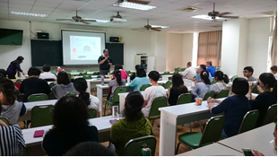 |  | 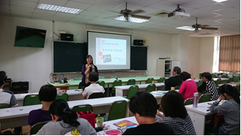
校長介紹性平講師南華大學薄老師 |  | 南華大學薄老師講述生命中的七彩白光
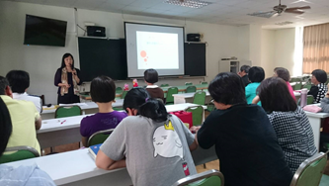 |  | 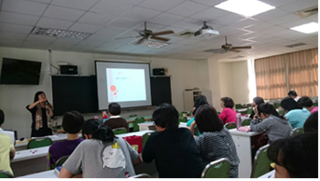
教師群很認真地聆聽演講課程 |  | 教師群很認真地聆聽兩性間的問題
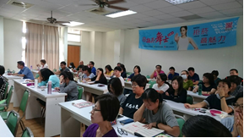 |  | 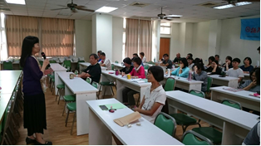
教師群很認真地聆聽演講課程 |  | 講演過程中與老師的互動
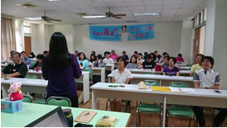 |  | 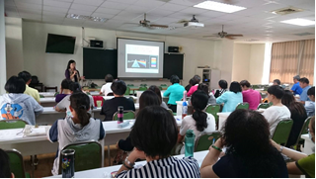
薄老師講演過程中與教師的互動 |  | 薄老師講演過程中與教師的互動
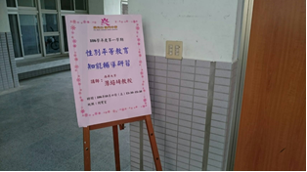 |  | 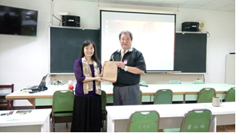
性平教育研習 |  | 課後由校長代表學校致贈薄老師結緣品

